Отчет по лабораторной работе №1

Установка и конфигурация операционной системы на виртуальную машину

Бурдина Ксения Павловна

2022 Sep 10th

Содержание

# 1 Цель работы

Целью данной работы является приобретение практических навыков установки операционной системы на виртуальную машину и настройка минимально необходимых для дальнейшей работы сервисов.

# 2 Ход выполнение лабораторной работы

1. Запустим VirtualBox и нажмем на создание новой виртуальной машины:

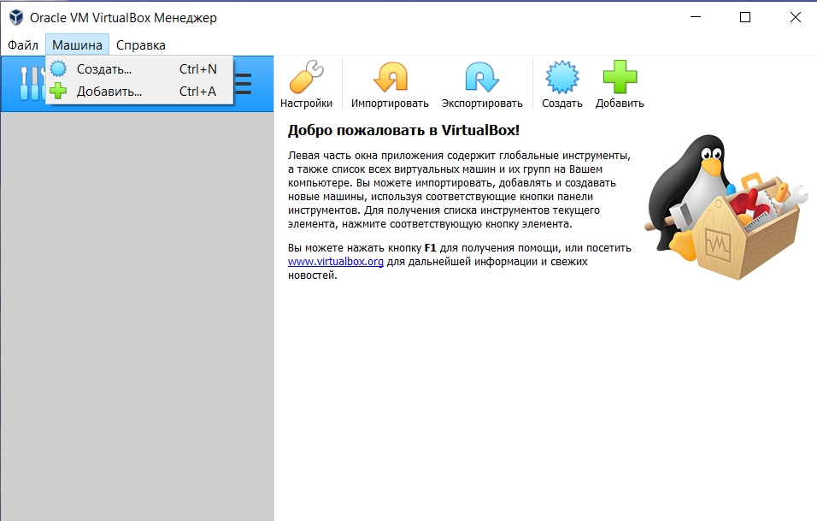

рис 1. Создание новой машины

1. Укажем имя виртуальной машины и тип операционной системы:

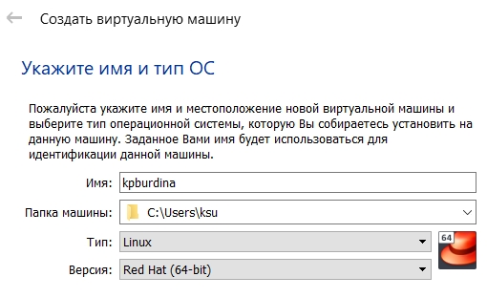

рис 2. Задание имени и типа ОС

1. Укажем размер основной памяти виртуальной машины, равный 2048 МБ:

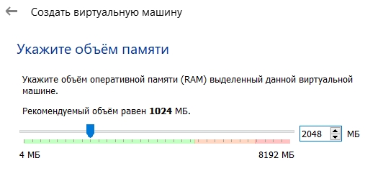

рис 3. Размер памяти ВМ

1. Зададим конфигурацию жёсткого диска — загрузочный,VDI (BirtualBox Disk Image), динамический виртуальный диск:

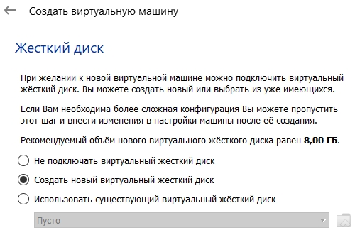

рис 4. Конфигурация жесткого диска

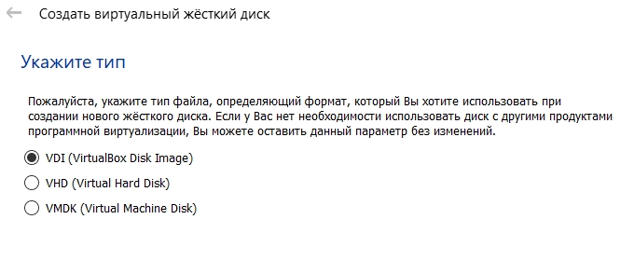

рис 5. Тип жесткого диска

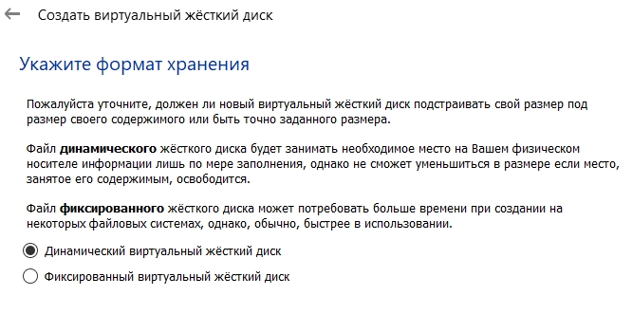

рис 6. Формат хранения

1. Зададим размер диска 40 ГБ и его расположение:

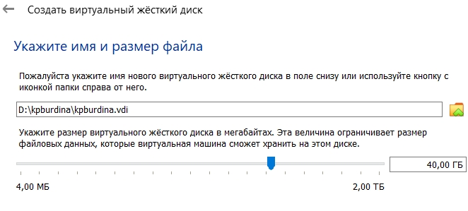

рис 7. Имя и размер файла

В итоге у нас создается новая виртуальная машина:

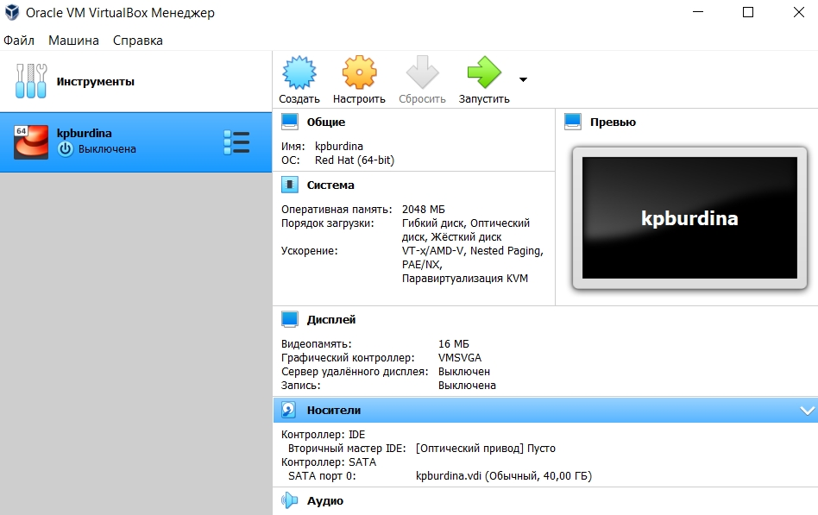

рис 8. Созданная виртуальная машина

1. Завершим ее настройку. Выберем в настройках носители и добавим новый привод оптических дисков, выбрав образ операционной системы Rocky:

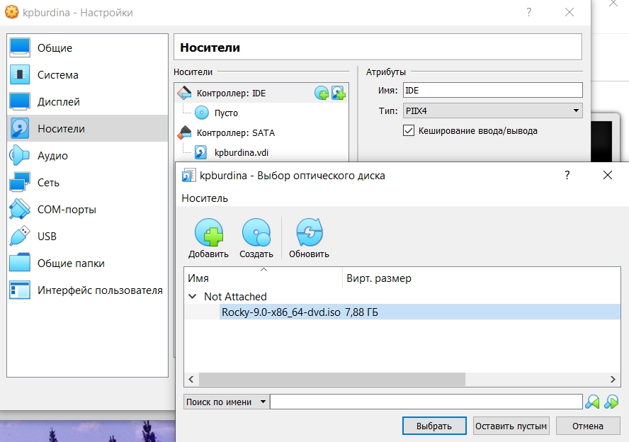

рис 9. Добавление образа ОС

1. Запустим созданную виртуальную машину:

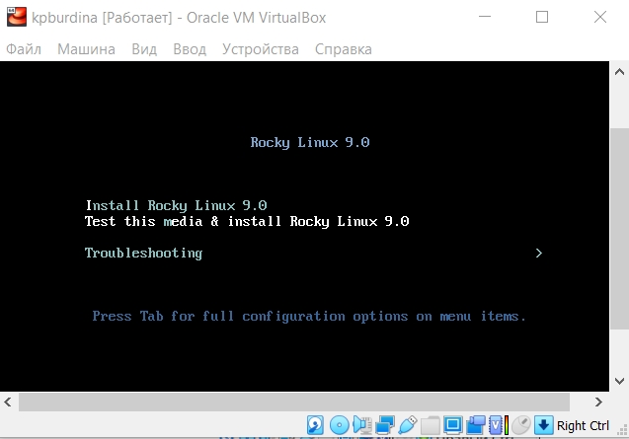

рис 10. Запуск машины

1. Выберем английский язык в качестве языка интерфейса:

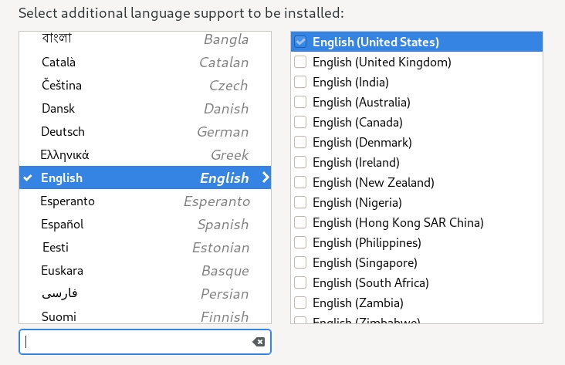

рис 11. Выбор языка интерфейса

1. Перейдем к настройкам установки операционной системы:

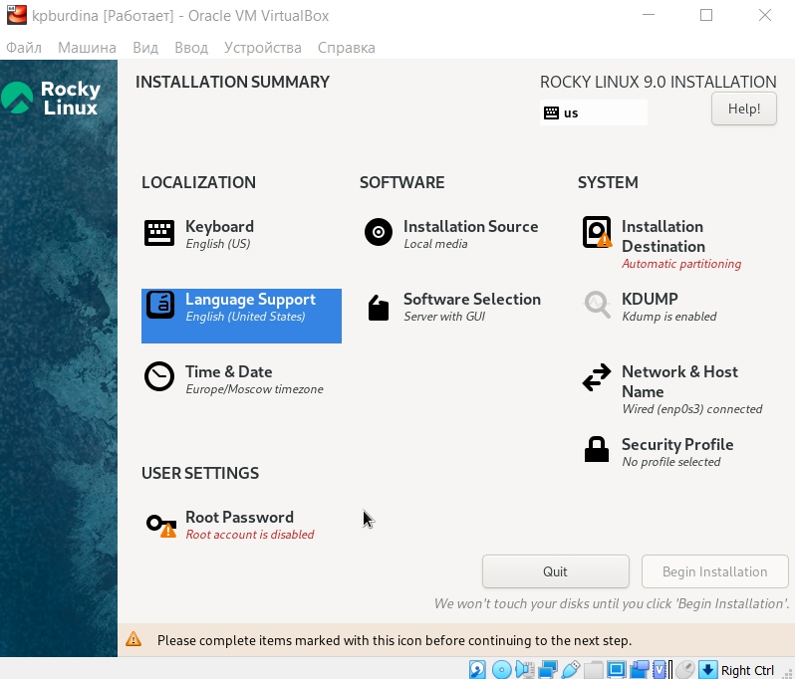

рис 12. Настройки ОС

1. В разделе выбора программ укажем в качестве базового окружения Server with GUI, а в качестве дополнения — Development Tools:

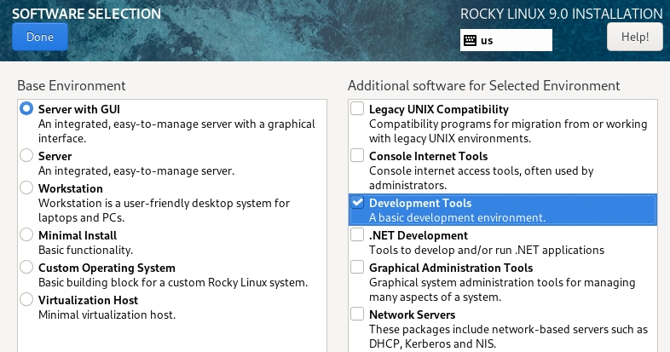

рис 13. Выбор программ

1. Отключим KDUMP:

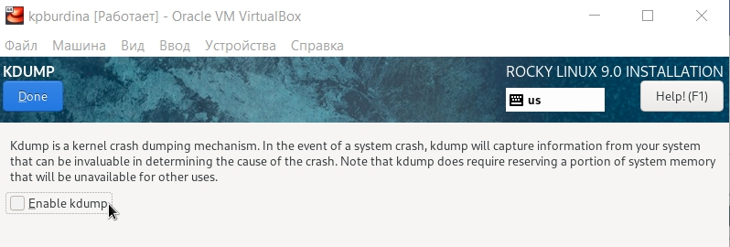

рис 14. Отключение KDUMP

1. Место установки операционной системы оставим без изменений по умолчанию:

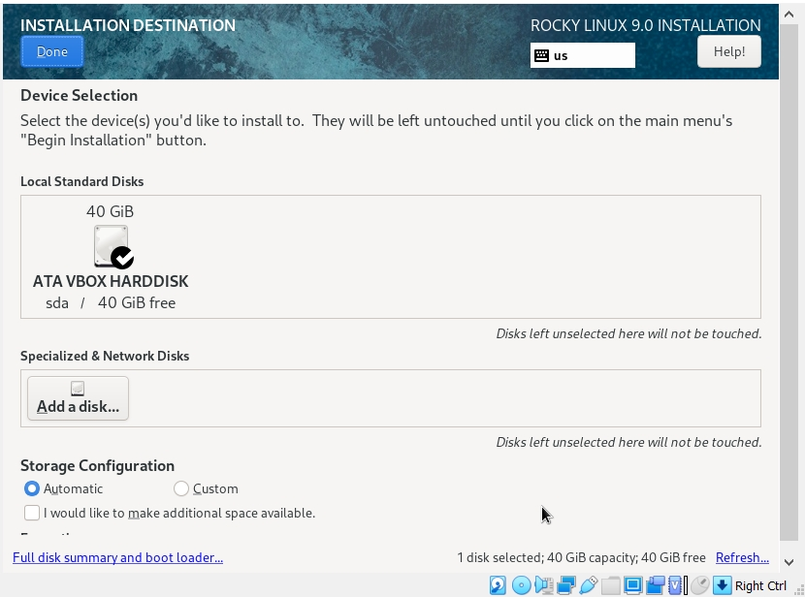

рис 15. Место установки ОС

1. Включим сетевое соединение и в качестве имени узла укажем kpburdina.localdomain:

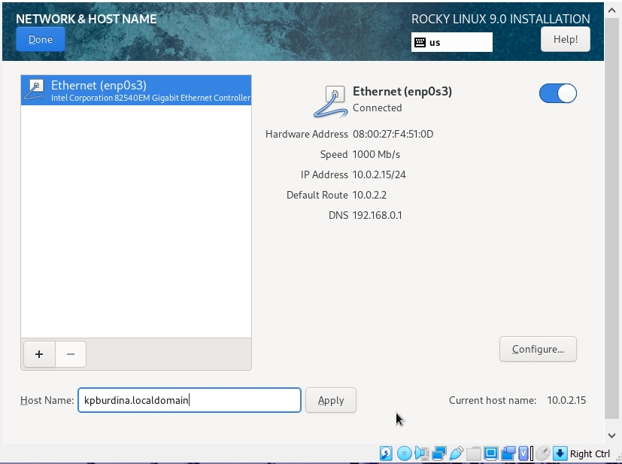

рис 16. Имя узла

1. Установим пароль для root, а затем для пользователя с правами администратора:

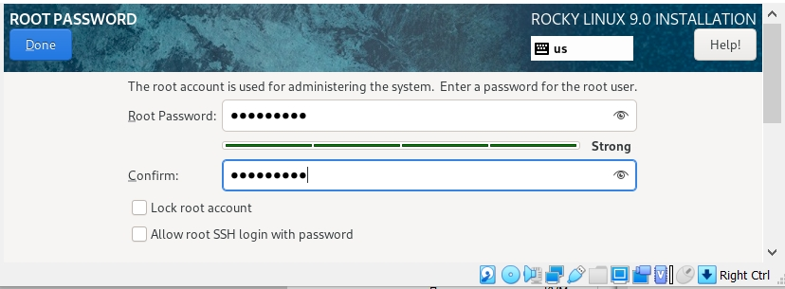

рис 17. Пароль для root

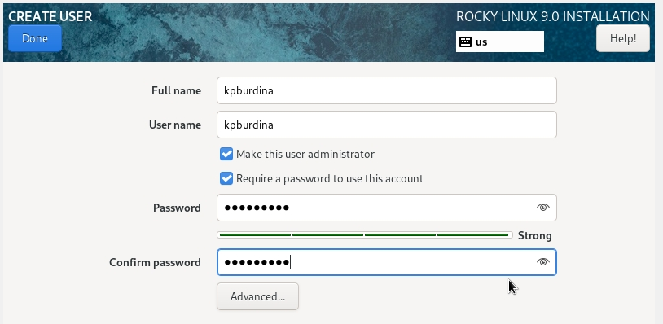

рис 18. Пароль для администратора

1. Дождемся завершения установки операционной системы:

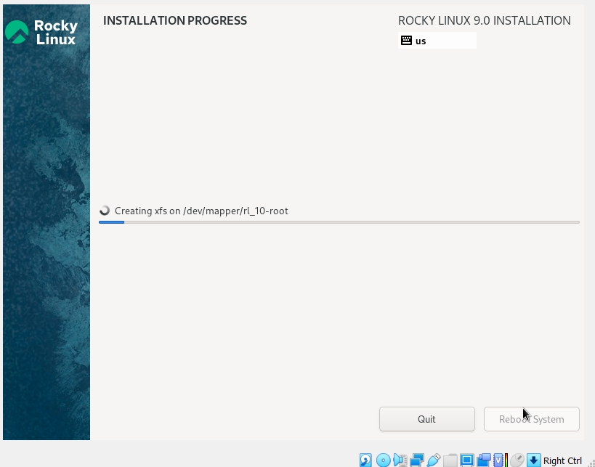

рис 19. Завершение установки ОС

1. К сожалению, установить Rocky корректно не получилось, поэтому образ был сменен на CentOS. Аналогично была создана виртуальная машина с тем же именем с данным образом, после чего завершена установка операционной системы:

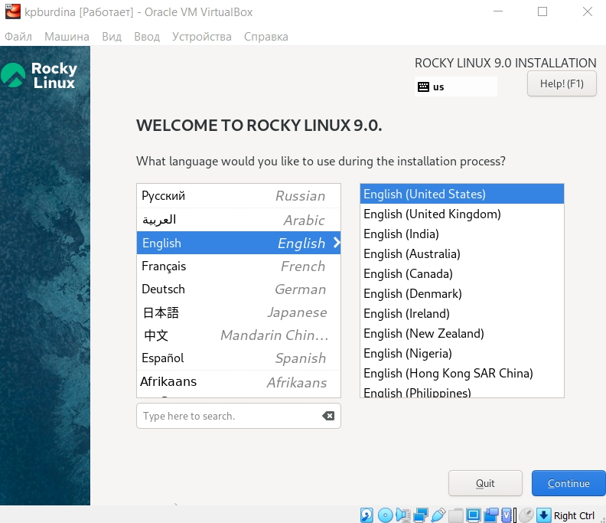

рис 20. Установка ОС

1. Так как виртуальная машина на устройстве работает с некоторыми неполадками (в том числе вылетает), было решено переместиться выполнять работу на удаленный рабочий стол. Мы создали виртуальную машину с прописанными ранее параметрами на ином устройстве, после чего продолжилди выполнение лабораторной работы.

Необходимо было подключить образ диска дополнений гостевой ОС, однако на устройстве, где выполнялась работа, имеется UTM, которая не требует дополнений. Поэтому перейдем к работе терминала.

1. После открытия терминала мы выполнили команду dmesg | less и посмотрели ее вывод. С помощью данной команды можно найти информацию о данных системы. Для этого необходимо прописать в командной строке текст: dmesg | grep -i “то, что ищем”.

Для начала получим информацию о версии ядра Linux. Для этого введем команду dmesg | grep -i “Linux version”:

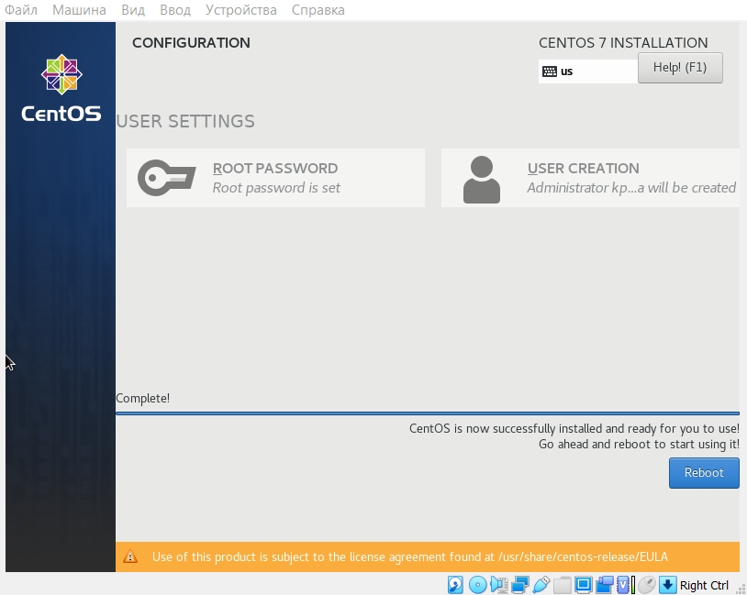

рис 21. Версия ядра Linux

Можем увидеть, что версия ядра - 5.14.

1. Далее посмотрим частоту процессора. Для этого введем в терминале команду dmesg | grep -i “Mhz”:

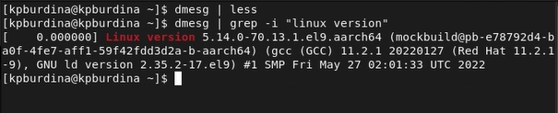

рис 22. Частота процессора

Можем увидеть, что частота процессора - 24Mhz.

1. Теперь необходимо узнать модель процессора (CPU0), однако на макбуке линукс не поддерживает данный процессор, поэтому он не отображается:

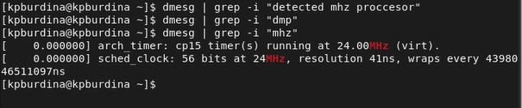

рис 23. Модель процессора

1. Объем доступной оперативной памяти можем понять из следующего:

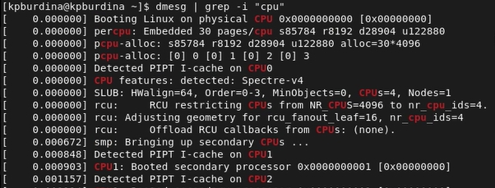

рис 24. Доступная оперативная память

Здесь видно, что нам доступно 3937260К памяти.

1. Тип обнаруженного гипервизора определить нельзя, поскольку на данном устройстве гипервизор отсутствует. Однако можно узнать тип файловой системы корневого раздела. С помощью команды findmnt посмотрим все файловые системы на устройстве:

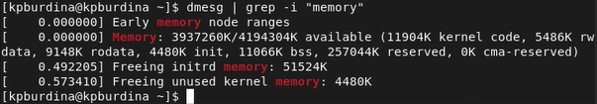

рис 25. Файловые системы

Корневой раздел - это папка home. видим, что ее тип - xfs:

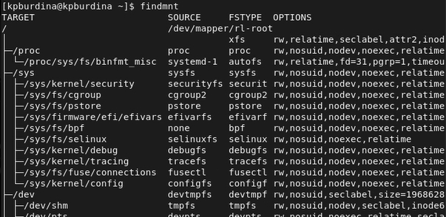

рис 26. Тип ФС корневого каталога

1. Последовательность монтирования файловых систем также можем увидеть из выполнения данной команды. Они идут в очереди boot, home, run, dev и так далее:

рис 27. Последовательность монтирования ФС

рис 27. Последовательность монтирования ФС

# 3 Выводы

В ходе работы мы приобрели практические навыки установки операционной системы на виртуальную машину и настроили минимально необходимые для дальнейшей работы сервисы. Также мы выполнили действия в командной строке и с помощью команды dmesg нашли необходимую нам информацию.

# 4 Список литературы

1. Методические материалы курса (https://esystem.rudn.ru/mod/folder/view.php?id=892073)

# 5 Ответы на контрольные вопросы

1. Учётная запись содержит сведения, необходимые для опознания пользователя при подключении к системе, сведения для авторизации и учёта. Это идентификатор пользователя (login) и его пароль. Пароль или его аналог, как правило, хранится в зашифрованном или хэшированном виде для обеспечения его безопасности.
2. Команды терминала с примерами.

* для получения справки по команде:

man bash - руководство по терминалу

* для перемещения по файловой системе:

cd home - перейти в домашнюю папку

* для просмотра содержимого каталога:

ls -l - посмотреть файлы каталога с поясняющей информацией

* для определения объёма каталога:

df –h - представляет данные о размере в удобном для восприятия формате

* для создания / удаления каталогов / файлов:

touch lab - создать каталог для лабораторных работ

rm lab1.pdf - удалить файл с отчетом по лабораторной работе

* для задания определённых прав на файл / каталог:

chmod rw- - разрешение на чтение и изменение

* для просмотра истории команд:

history | tail - показ последних 10 выполненных команд

1. Файловая система - это часть операционной системы, которая обеспечивает выполнение операций над файлами. Она позволяет создавать, переименовывать, удалять, переносить и копировать файлы с одного носителя на другой; искать файлы, хранящиеся на разных носителях, запускать программы на выполнение.

Файловые системы Windows: FAT, NTFS, ReFS.

Файловые системы macOS: HFS+, Apple Xsan.

Файловые системы Linux: Ext4, JFS, XFS, Btrfs, ReiserFS.

1. Отображение информации о смонтированной файловой системе в ОС Linux:

findmnt –mtab

1. Команда ps предназначена для вывода списка активных процессов в системе и информации о них. Команда grep запускается одновременно с ps и будет выполнять поиск по результатам команды ps. Вывести список всех процессов можно, выполнив в командной строке: ps axu.

* Когда известен PID процесса, мы можем убить его командой kill. Команда kill принимает в качестве параметра PID процесса. Например, убьем процесс с номером 25609: kill 25609.
* Команда killall в Linux предназначена для «убийства» всех процессов, имеющих одно и то же имя. Это удобно, так как нам не нужно знать PID процесса. Например, мы хотим закрыть все процессы с именем gcalctool. Выполните в терминале: killall gcalctool.